ОСНОВЫ ЭЛЕКТРОТЕХНИКИ

ОТЧЕТ

по лабораторной работе

Исследование линейных
двухполюсников в электрических цепях однофазного
синусоидального тока

Группа Р3331

Вариант 086

Выполнил(а): Чураков Александр Алексеевич

Дата сдачи отчета: 10.09.2025

Дата защиты:

Контрольный защиты: 06.10.2025

Количество баллов:

СПб – 2025

Цель работы:
Исследование свойств линейных цепей синусоидального тока, а также особых режимов работы, таких как резонанс напряжений и токов.

F_pV = 222.08533
F_pI = F_pV *
Ro = 29.8923*10^-6
F_pI=792.1279Гц

Часть 1
Известные значения
$$U_{д}=11 \left[B\right]$$
$$ψ_{U}=0°$$
$$R_{1}=35 [Ом]$$
$$R_{k}=15 [Ом]$$
$$C=41,712 [мкФ]$$
$$L=21,422 [мГн]$$

Расчет амплитуды синусоидального напряжения:
$$U_{max}{=U_{Д}*\sqrt{2}=11*\sqrt{2}=15,556 [B]}$$
Расчет угловой частоты
$$ω=2πf=2π*159,155=1000 \left[\frac{рад}{с}\right]$$
Реактивная составляющая сопротивления конденсатора:
$$X_{C}=\frac{1}{ωC}=\frac{1}{1000*23,974*{10}^{-6}}=41,712 \left[Ом\right]$$
Реактивная составляющая сопротивления катушки индуктивности:
$$X_{L}=ωL=1000*21,422*{10}^{-3}=21,422 \left[Ом\right]$$

Двухполюсник №1

Схема исследуемой цепи
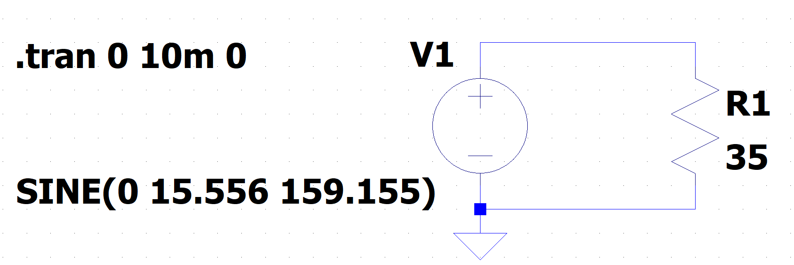

Расчетные формулы и расчёты
Расчет действующего тока в цепи:
$$R=R_{1}=35 \left[Ом\right]$$
$$X=0$$
$$Z=R=35 \left[Ом\right]$$
$$I=\frac{U}{Z}=\frac{11}{35}=0,314 [A]$$
Расчет фазового сдвига:
$$φ=arctg\left(\frac{X}{R}\right)=arctg\left(\frac{0}{R}\right)=0°$$

Векторные диаграммы входных напряжения и тока

Двухполюсник №2

Схема исследуемой цепи
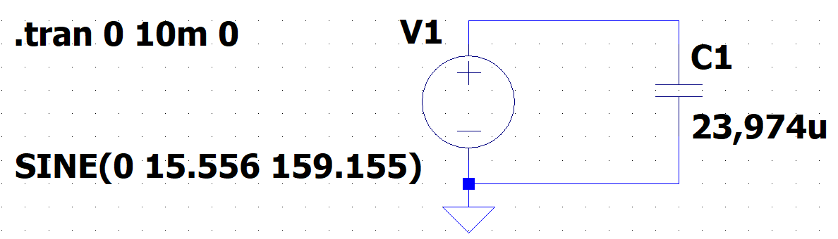

Расчетные формулы и расчёты
Расчет действующего тока в цепи:
$$R=0 \left[Ом\right]$$
$$X=-X_{C}=-41,712 \left[Ом\right]$$
$$Z=X_{C}=41,712 \left[Ом\right]$$
$$I=\frac{U}{Z}=\frac{11}{41,712}=0,264 [A]$$
Расчет фазового сдвига:
$$φ=arctg\left(\frac{X}{R}\right)=arctg\left(\frac{-41,712}{0}\right)=-90°$$

Векторные диаграммы входных напряжения и тока

Двухполюсник №3

Схема исследуемой цепи
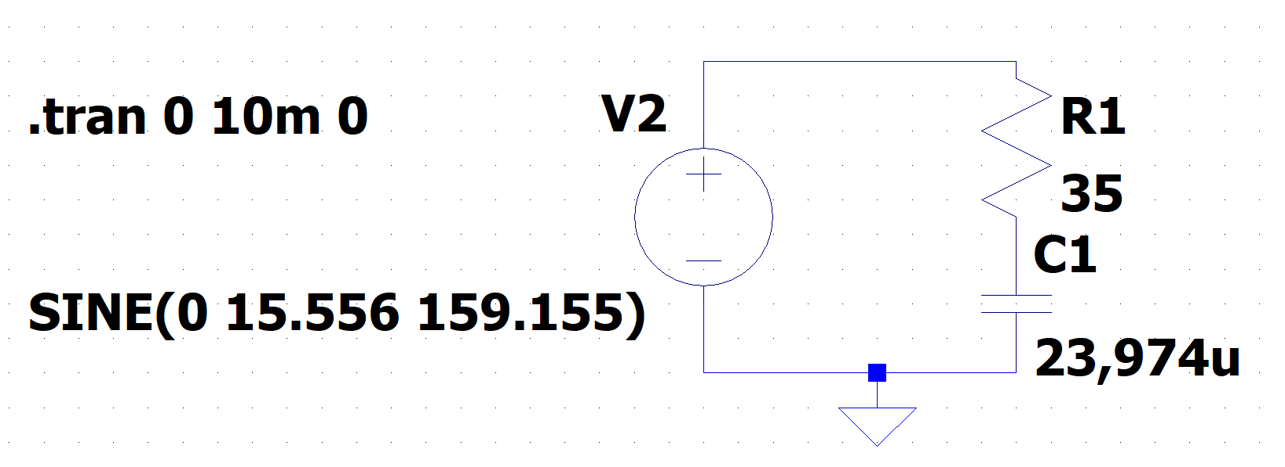

Расчетные формулы и расчёты
Расчет действующего тока в цепи:
$$R=R_{1}=35 \left[Ом\right]$$
$$X=-X_{C}=-41,712 \left[Ом\right]$$
$$Z=\sqrt{R^{2}+X^{2}}=\sqrt{{35}^{2}+{41,712}^{2}}=54,451 \left[Ом\right]$$
$$I=\frac{U}{Z}=\frac{11}{54,451}=0,202 [A]$$
Расчет фазового сдвига:
$$φ=arctg\left(\frac{X}{R}\right)=arctg\left(\frac{-41,712}{35}\right)=-50°$$

Векторные диаграммы входных напряжения и тока

Двухполюсник №4

Схема исследуемой цепи
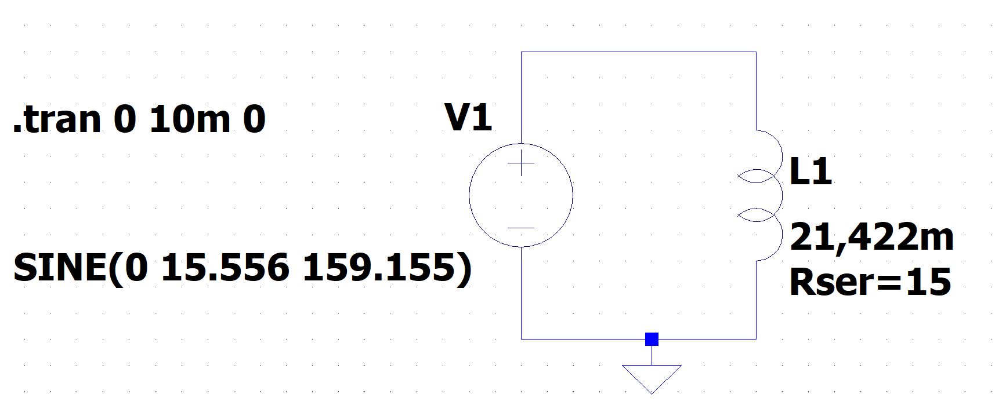

Расчетные формулы и расчёты
Расчет действующего тока в цепи:
$$R=R_{k}=15 \left[Ом\right]$$
$$X=X_{L}=21,422 \left[Ом\right]$$
$$Z=\sqrt{R^{2}+X^{2}}=\sqrt{{15}^{2}+{21,422}^{2}}=26,152 \left[Ом\right]$$
$$I=\frac{U}{Z}=\frac{11}{26,152}=0,421 [A]$$
Расчет фазового сдвига:
$$φ=arctg\left(\frac{X}{R}\right)=arctg\left(\frac{21,4222}{15}\right)=55,1°$$

Векторные диаграммы входных напряжения и тока

Двухполюсник №5

Схема исследуемой цепи
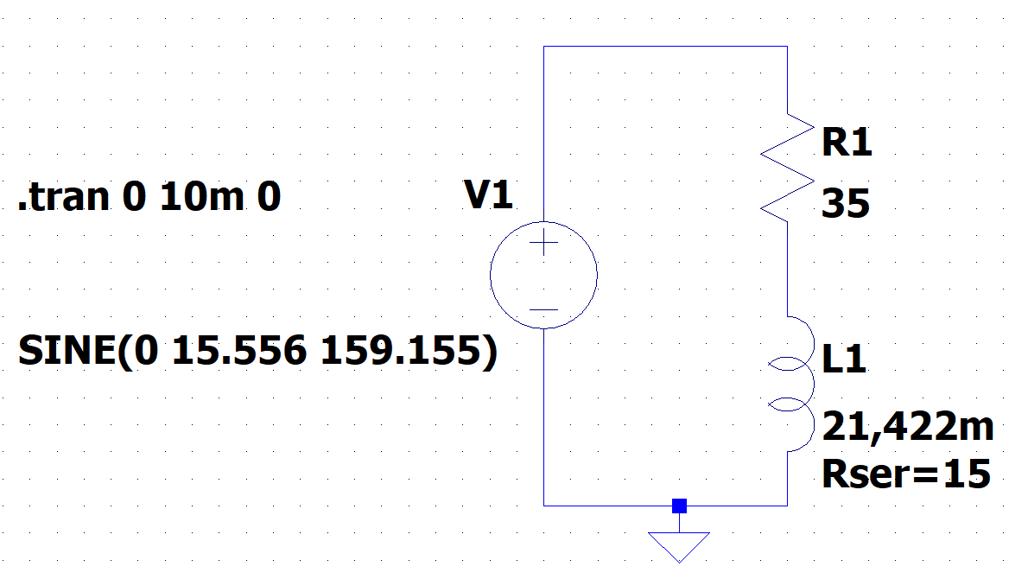

Расчетные формулы и расчёты
Расчет действующего тока в цепи:
$$R=R_{1}+R_{k}=35+15=50 \left[Ом\right]$$
$$X=X_{L}=21,422 \left[Ом\right]$$
$$Z=\sqrt{R^{2}+X^{2}}=\sqrt{{50}^{2}+{21,422}^{2}}=54,396 \left[Ом\right]$$
$$I=\frac{U}{Z}=\frac{11}{54,396}=0,202 [A]$$
Расчет фазового сдвига:
$$φ=arctg\left(\frac{X}{R}\right)=arctg\left(\frac{21,4222}{50}\right)=23,2°$$

Векторные диаграммы входных напряжения и тока

Двухполюсник №6

Схема исследуемой цепи
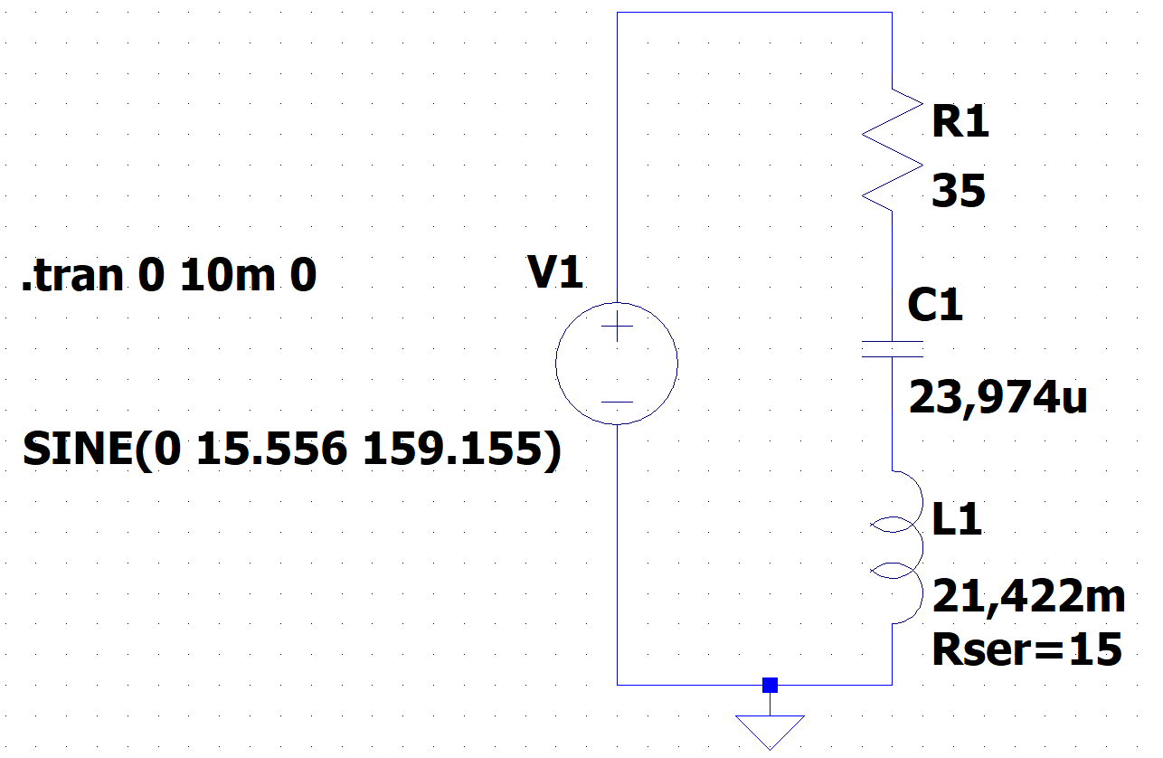

Расчетные формулы и расчёты
Расчет действующего тока в цепи:
$$R=R_{1}+R_{k}=35+15=50 \left[Ом\right]$$
$$X=X_{L}-X_{C}=21,422-41,712=-20,29 \left[Ом\right]$$
$$Z=\sqrt{R^{2}+X^{2}}=\sqrt{{50}^{2}+{20,29}^{2}}=53,96 \left[Ом\right]$$
$$I=\frac{U}{Z}=\frac{11}{53,96}=0,204 [A]$$
Расчет фазового сдвига:
$$φ=arctg\left(\frac{X}{R}\right)=arctg\left(\frac{-20,29}{50}\right)=-22°$$

Векторные диаграммы входных напряжения и тока

Двухполюсник №7

Схема исследуемой цепи
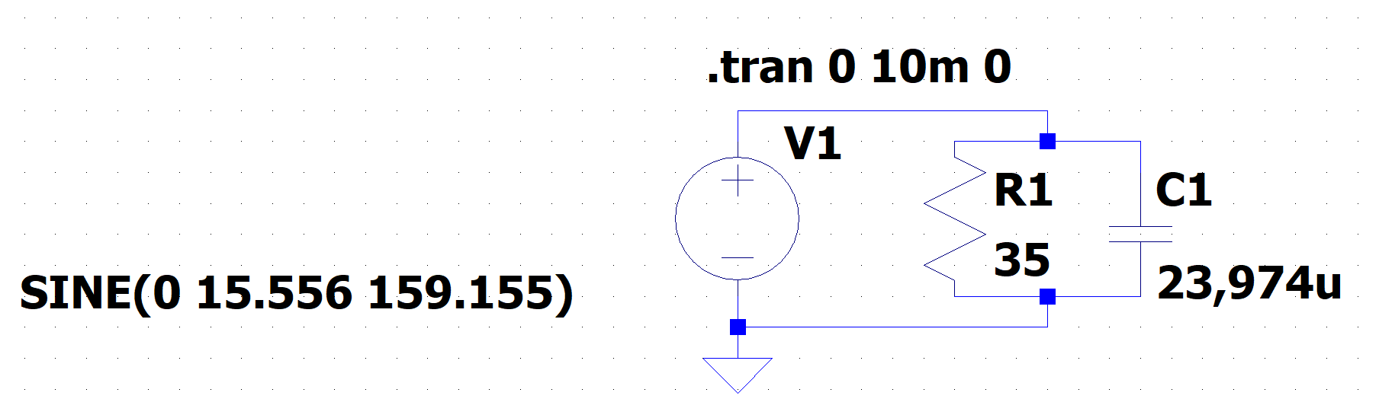

Расчетные формулы и расчёты
Расчет действующего тока в цепи:
$$G=\frac{1}{R_{1}}=\frac{1}{35}=0,029 [См]$$
$$B=-B_{C}=-ωC=-1000*23,874*{10}^{-6}=-0,024 [См]$$
$$Y=\sqrt{G^{2}+B^{2}}=\sqrt{{0,029}^{2}+{0,024}^{2}}=0,038 \left[См\right]$$
$$I=UY=11*0,038=0,414 [A]$$
Расчет фазового сдвига:
$$φ=arctg\left(\frac{B}{G}\right)=arctg\left(\frac{-0,024}{0,029}\right)=-39,8°$$

Векторные диаграммы входных напряжения и тока

Двухполюсник №8

Схема исследуемой цепи
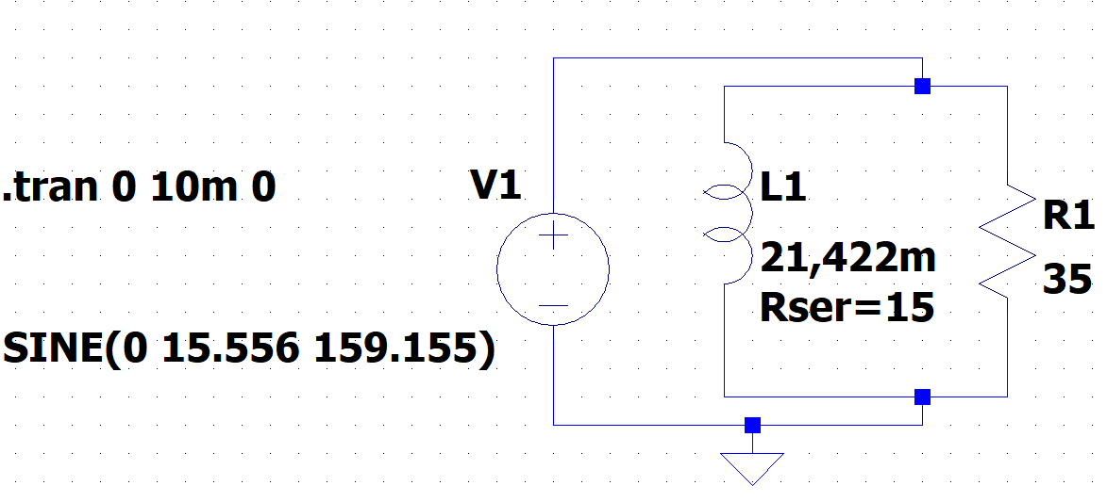

Расчетные формулы и расчёты
Расчет действующего тока в цепи:
$$G_{1}=\frac{1}{R_{1}}=\frac{1}{35}=0,029 [См]$$
$$G_{k}=\frac{R_{k}}{\left(R_{k}^{2}+X_{L}^{2}\right)}=\frac{15}{({15}^{2}+{21,422}^{2})}=0,022 [См]$$
$$G=G_{1}+G_{k}=0,029+0,022=0,051 [См]$$

$$B_{1}=0 \left[См\right]$$
$$B_{k}=\frac{X_{L}}{R_{k}^{2}+X_{L}^{2}}=\frac{21,422}{\left({15}^{2}+{21,422}^{2}\right)}=0,031 \left[См\right]$$
$$B=B_{k}-B_{1}=0,031 [См]$$

$$Y=\sqrt{G^{2}+B^{2}}=\sqrt{{0,051}^{2}+{0,031}^{2}}=0,06 \left[См\right]$$
$$I=UY=11*0,06=0,657 [A]$$
Расчет фазового сдвига:
$$φ=arctg\left(\frac{B}{G}\right)=arctg\left(\frac{0,031 }{0,051}\right)=31,4°$$

Векторные диаграммы входных напряжения и тока

Двухполюсник №9

Схема исследуемой цепи
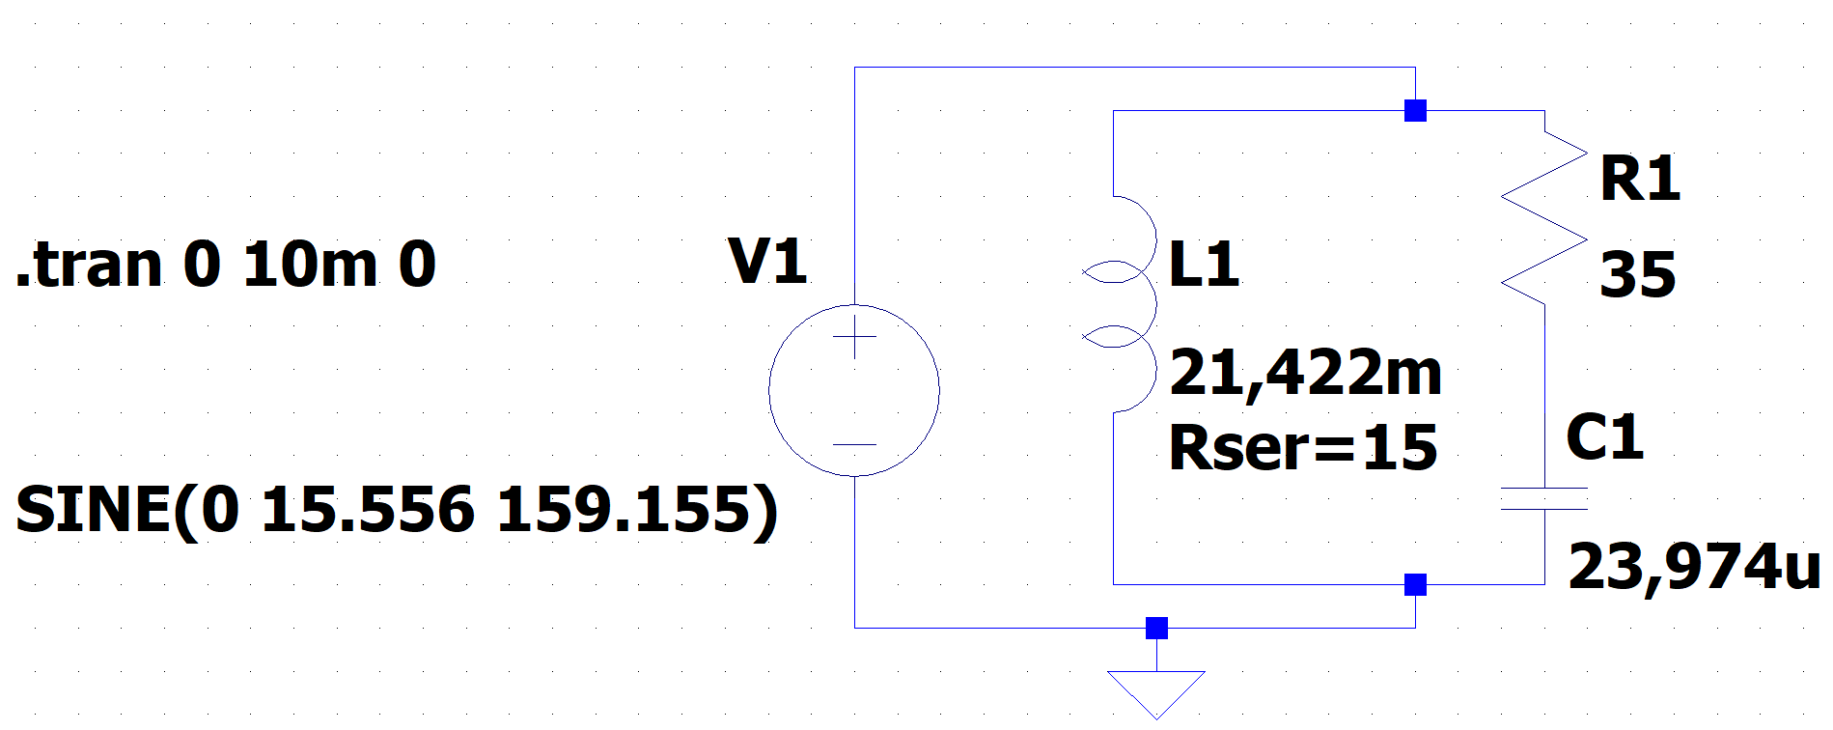

Расчетные формулы и расчёты
Расчет действующего тока в цепи:
$$G_{1}=\frac{R_{1}}{\left(R_{1}^{2}+X_{C}^{2}\right)}=\frac{35}{({35}^{2}+{41,712}^{2})}= 0,012[См]$$
$$G_{k}=\frac{R_{k}}{\left(R_{k}^{2}+X_{L}^{2}\right)}=\frac{15}{({15}^{2}+{21,422}^{2})}=0,022 [См]$$
$$G=G_{1}+G_{k}= 0,012+0,022=0,034 [См]$$

$$B_{1}=\frac{X_{C}}{R_{1}^{2}+X_{C}^{2}}=\frac{41,712}{{35}^{2}+{41,712}^{2}}=0,014 \left[См\right]$$
$$B_{k}=\frac{X_{L}}{R_{k}^{2}+X_{L}^{2}}=\frac{21,422}{\left({15}^{2}+{21,422}^{2}\right)}=0,031 \left[См\right]$$
$$B=B_{k}-B_{1}=0,031-0,014=0,017 [См]$$

$$Y=\sqrt{G^{2}+B^{2}}=\sqrt{{0,034}^{2}+{0,017}^{2}}=0,038 \left[См\right]$$
$$I=UY=11*0,06=0,418 [A]$$
Расчет фазового сдвига:
$$φ=arctg\left(\frac{B}{G}\right)=arctg\left(\frac{0,017 }{0,034}\right)=26,57°$$

Векторные диаграммы входных 0,0напряжения и тока

Заполненная таблица 2.2
Номер схемы цепи | Параметры двухполюсников |  |  |  | Результаты измерений |  |  | Результаты вычислений
 | R1 | Rk | L | C | U | I | φ | I | φ
 | [Ом] |  | [Гн] | [мкФ] | [В] | [А] | [°] | [А] | [°]
1 | 35.000 | - | - | -
2 | - | - | - | 23,974
3 | 35.000 | - | - | 23,974
4 | - | 15.000 | 0,021422 | -
5 | 35.000 | 15.000 | 0,021422 | -
6 | 35.000 | 15.000 | 0,021422 | 23,974
7 | 35.000 | - | - | 23,974
8 | 35.000 | 15.000 | 0,021422 | -
9 | 35.000 | 15.000 | 0,021422 | 23,974

Выводы по первой части

Часть 2
Известные значения
$$U_{д}=11 \left[B\right]$$
$$ψ_{U}=30°$$
$$R_{1}=29 [Ом]$$
$$R_{k}=15 [Ом]$$
$$C=41,712 [мкФ]$$
$$L=21,422 [мГн]$$

Двухполюсник №6

Схема исследуемой цепи

Расчетные формулы и расчёты
Резонансная частота:
$$f_{0}=\frac{1}{2π\sqrt{LC}}=\frac{1}{2π\sqrt{21,422*{10}^{-3}*41,712*{10}^{-6}}}=168,368 [Гц]$$
Характеристическое сопротивление:
$$ρ=\sqrt{\frac{L}{C}}=\sqrt{\frac{21,422*{10}^{-3}}{41,712*{10}^{-6}}}=22,662 [Ом]$$
Расчётное значение добротности контура:
$$Q_{p}=\frac{ρ}{R_{1}+R_{k}}=\frac{22,662}{29+15}=0,514$$
Экспериментальное значение добротности контура:
$$Q_{e}=\frac{U_{C0}}{U}=$$
Расчет действующего тока в цепи:
Расчет фазового сдвига:
$$φ=arctg\left(\frac{B}{G}\right)=arctg\left(\frac{0,017 }{0,034}\right)=26,57°$$

Векторные диаграммы входных 0,0напряжения и тока

ВЫВОДЫ по работе

